МБУ «Централизованная библиотечная система» г. Тамбова
библиотека-филиал №11 им. В.В. Маяковского

ПРОЕКТ

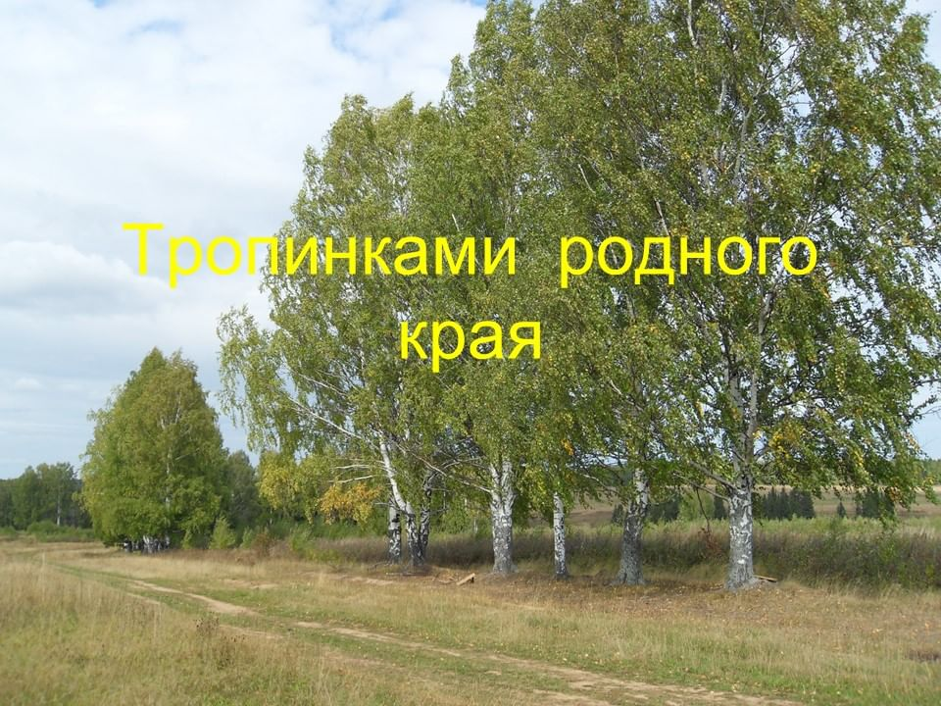

Тамбовской области – 85 лет

2022
Автор проекта: Котельникова Людмила Александровна, библиотекарь филиала №11 им. В.В. Маяковского

В год 85-летия Тамбовской области краеведение считается одним из основных направлений в работе библиотеки. Важно, чтобы жители города знали свою историю, гордились достижениями земляков, могли оценить вклад родного края в культурное развитие страны. Краеведческое образование и воспитание приобретает ведущую роль в решении задач патриотического и нравственного становления личности.

Цель: Формирование краеведческих знаний среди юных пользователей библиотеки.
Задачи:
- определить уровень краеведческих знаний у подрастающего поколения,
- информировать пользователей о краеведческих изданиях, находящихся в фонде библиотеки,
- повысить уровень знаний об истории Тамбовского края у юных пользователей,
- познакомить пользователей с интересными людьми города и их творчеством.
Социальные партнёры: МАОУ СОШ №30, МБОУ ДО «ДХШ №2 ПДИ имени В.Д. Поленова», филиал «Дом-музей Г.В. Чичерина» ТОГУК «Тамбовский областной краеведческий музей», МБУДО «ЦДОД» театральная студия «Амплуа».
Методы реализации проекта: анкетирование, издание библиографических пособий, создание мультимедийных продуктов, выставок-экспозиций, проведение библиографических и культурно-досуговых мероприятий в формате онлайн и офлайн.
№п/п | Мероприятие | Сроки проведения |  | Ответственный
Информационно-библиографическая деятельность
1 | Рекомендательный список «Тамбовский край в литературе» | август |  | Худякова Е.В.
Экспозиционно-выставочная деятельность
1 | Книжная выставка «По дороге великого мужества» |  | февраль | Котельникова Л.А.
2 | Книжная выставка «Подвиг длинною в жизнь» Св. Луке-145 |  | апрель | Худякова Е.В.
3 | Книжная выставка «Тамбов в событиях и лицах» |  | июнь | Дрогалина Н.В.
4 | Книжная выставка «Родной земли многоголосье» |  | сентябрь | Котельникова Л.А.
5 | Книжная выставка «Сердце России» к 85-летию Тамб. обл. |  | сентябрь | Худякова Е.В.
6 | Книжная выставка «Золотые звёзды земляков» |  | ноябрь | Дрогалина Н.В.
Культурно-досуговая деятельность
1 | Вечер-посвящение «Святитель Лука-подвижник благочестия земли Тамбовской» |  | апрель | Котельникова Л.А.
2 | Краеведческий репортаж «Хроника рождения города» |  | июнь | Котельникова Л.А.,  Худякова Е.В.
3 | Этнокультурная мозайка «Край Тамбовский-общий дом» |  | сентябрь | Котельникова Л.А.,  Дрогалина Н.В.
Мультимедийная продукция
1 | Виртуальная экскурсия «По улицам наших героев» | фев. ноябрь |  | Дрогалина Н.В., Котельникова Л.А.
2 | Видеоэкскурсия «Мой край, ты – песня и легенда» | сентябрь |  | Дрогалина Н.В., Котельникова ЛА.
Ожидаемые результаты:
Повышение интереса юных пользователей к истории Тамбовского края и культурным традициям малой родины, а также спроса на литературу краеведческой тематики.

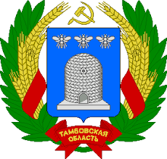

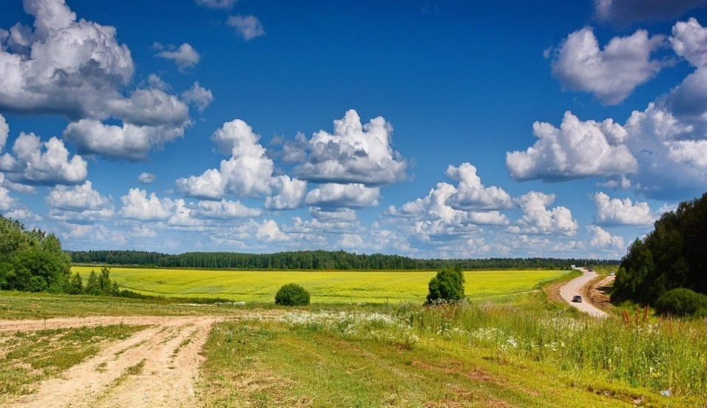

Тамбовской области – 85 лет

